**Resumen Ejecutivo**

Este informe detalla el proceso de desarrollo de una aplicación de dibujo en Java. El objetivo principal del proyecto fue crear una aplicación que permitiera a los usuarios realizar dibujos digitales de manera intuitiva y con diversas herramientas de edición.

**Introducción**

La creación de aplicaciones de software es un proceso complejo que requiere la colaboración de varios individuos con diferentes habilidades y conocimientos.

**Objetivos**

* Desarrollar una aplicación de dibujo en Java
* Proporcionar una interfaz de usuario intuitiva
* Implementar herramientas de dibujo variadas

**Tecnologías Utilizadas**

* NetBeans
* Git
* Trello
* java.awt
* javax.swing
* java.io
* java.util

**Diseño de la Interfaz de Usuario  
Yerson**

* **Barra de herramientas**: Una barra de herramientas ubicada en la parte superior de la ventana principal de la aplicación, que contiene iconos para las herramientas de dibujo más utilizadas, como lápiz, pincel, goma de borrar, formas geométricas, etc.
* **Panel de colores**: Un panel de colores ubicado junto a la barra de herramientas, que permite a los usuarios seleccionar el color del trazo o relleno al dibujar.
* **Panel de opciones**: Un panel de opciones en el lado derecho de la ventana principal, que contiene controles deslizantes y cuadros de texto para ajustar propiedades de dibujo como el grosor de línea, etc.
* **Área de lienzo**: El área central de la ventana principal, que sirve como lienzo para realizar dibujos.
* **Menús de opciones**: Menús desplegables ubicados en la barra de menú superior, que proporcionan acceso a opciones adicionales como abrir y guardar dibujos, exportar imágenes, cambiar configuraciones de la aplicación, etc.
* **Estado de la aplicación**: Una barra de estado en la parte inferior de la ventana principal, que muestra información útil como coordenadas del cursor, dimensiones del dibujo, mensajes de estado, etc.

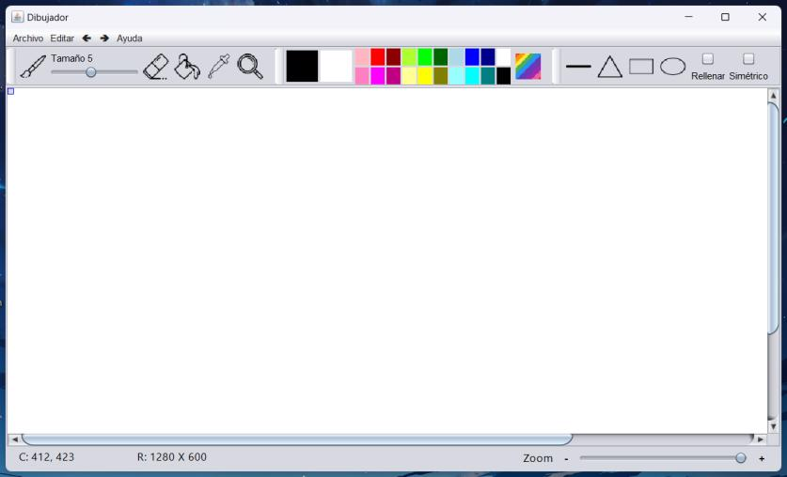

**Implementación**

|  |  |
| --- | --- |
| **Encargado** | **Característica** |
| **Lewin** | * **Funcionalidad de Nuevo**: La funcionalidad de Nuevo permite al usuario iniciar un lienzo en blanco para comenzar un nuevo dibujo desde cero. * **Funcionalidad de Abrir**: La funcionalidad de Abrir proporciona al usuario la capacidad de cargar archivos de dibujo existentes en el programa. * **Funcionalidad de Guardar Temporal**: La funcionalidad de Guardar Temporal permite al usuario guardar su progreso actual en el dibujo sin necesidad de crear un archivo permanente. * **Funcionalidad de Guardar Como**: La funcionalidad de Guardar Como ofrece al usuario la capacidad de guardar su dibujo como un archivo permanente en su dispositivo con un nombre y ubicación específicos. * **Funcionalidad de Imprimir**: La funcionalidad de Imprimir permite al usuario imprimir una copia física de su dibujo utilizando una impresora conectada al dispositivo. * **Funcionalidad de Borrador**: La funcionalidad de Borrador proporciona al usuario una herramienta para borrar áreas específicas de su dibujo de manera selectiva. * **Funcionalidad de Rehacer**: La funcionalidad de Rehacer permite al usuario volver a aplicar cambios que han sido deshechos anteriormente. * **Funcionalidad de Deshacer**: La funcionalidad de Deshacer permite al usuario revertir la última acción realizada en el dibujo. |
| **Joan Cruz** | * **Implementación de Figuras**: **Ovalo, Triangulo y Rectángulo**, creando las clases heredando de FiguraRellenable en la cual implemente la variable rellenar tipo booleano para cuando la figura sea para rellenar la cual la heredarías las clases hija, en la cuales implemente la lógica respectiva el momento de que la figura sea sin o con rellenen, calculando los perímetros a dibujarse dependiendo de los puntos del mouse, acoplando mi implementación con la implementación de los compañeros los cuales agregaban sus asignación, implemente el acoplamiento de nuevas funcionabilidad creadas por los compañeros para el funcionamiento de la misma, haciendo los merge y resolviendo conflictos creado al momento de la unión de código. |
| **Andres** | * **Pincel**: Cree un clase llamado DibujoLibre donde hereda de figura tanto Point puntoInicial, Color colorDePrimerPlano,int grosorFigura y puse varios constructores ademas de unos metodos dibujar, actualizar cuales heredan de figuras. También implemente un cursor dependiendo de la herramienta que escojas cambia de curso y si usas la herramienta Pincel te proporcionara un pincel personalizado con una imagen de un punto. |
| **Eliasmil Ureña Hernandez** | * **Herramienta de Lupa**: La herramienta de lupa permite al usuario acercar y alejar la vista del lienzo de dibujo para realizar detalles precisos o ver una vista más amplia del dibujo. * **Barra de Zoom**: La barra de zoom proporciona una forma visual y fácil de controlar el nivel de zoom en el lienzo de dibujo. |
| **Lenyn** | * **Balde de Pintura:** La herramienta de balde de pintura, también conocida como "rellenar", permite al usuario aplicar un color sólido a una región del lienzo con un solo clic. * **Gotero:** El gotero es una herramienta que permite al usuario seleccionar un color específico del lienzo. Al hacer clic en un punto del dibujo, el gotero identifica el color de ese punto y lo establece como color de primer plano en la paleta de colores. |

**Pruebas**

Metodología utilizada para probar la aplicación de dibujo, casos de prueba diseñados y resultados obtenidos, con una descripción de cómo se distribuyeron las tareas de prueba entre los miembros del equipo y quién se encargó de ejecutar cada prueba.

**Conclusiones**

Resumen de los principales hallazgos del desarrollo de la aplicación de dibujo en Java por el equipo de siete estudiantes, incluyendo lecciones aprendidas, desafíos superados y posibles áreas de mejora o desarrollo futuro, con una reflexión sobre la experiencia de trabajar en equipo.

**Referencias**

Lista de recursos utilizados durante el desarrollo de la aplicación de dibujo en Java por el equipo de